

ZÁPIS Z JEDNÁNÍ

Výboru pro územní rozvoj a plánování

ZMČ Praha 18

31. května 2022

(výpis usnesení č. 03/VÚRP05/22)

___________________________________________________________________________

Zásadní připomínka ke grafické části (výkresům) – prvek 640/-/79 - posunutí lávky
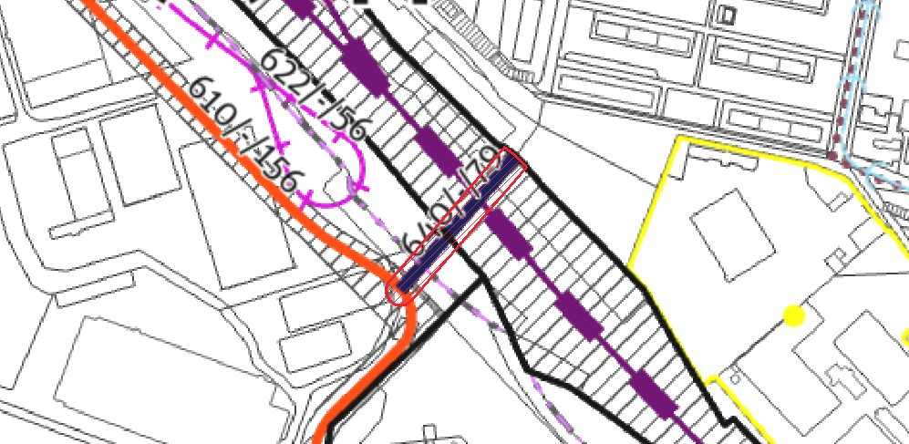
Připomínkované prvky: Prvek 640/-/79 Propojení pres železnici v Čakovicích

Text vyjádření
Požadujeme, aby tato „lávka“ byla posunuta východním směrem tak, aby její realizace nebyla závislá na výstavbě v areálu AVIA.

Zdůvodnění
Jak vyplývá z dosavadních prezentací v rámci změny ÚPn 2808/00 (v MP vyznačeno jako lokalita 162 / Avia Letňany) bude, v případě jejího schválení, postupovat výstavba v jednotlivých etapách, a to v průběhu mnoha let a lávka je v místech, kde se uvažuje s výstavbou až ve IV etapě, což může být zhruba za dvacet let (vycházíme z prezentací investora). Proto považujeme za vhodné lávku 640/-/79 situovat východním směrem do již zastavěného území, kde bude její realizace možná již v současné době, a to s návazností na stávající, již realizované, ale i plánované komunikace pro pěší a cyklisty. Lávku by v případě, že zůstane ve stávající poloze, nebylo možné realizovat v dohledné době.
Usnesení 03/VÚRP05/22:
Projednání návrhu Územního plánu hl. m. Prahy (Metropolitního plánu) – stanoviska, připomínky, námitky - Prvek 640/-/79 Propojení pres železnici v Čakovicích.
- Výbor pro územní rozvoj a plánování doporučuje ZMČ Praha 18 podat tuto připomínku jako zásadní.
- Výbor pro územní rozvoj a plánování ukládá předsedovi VÚRP předložit toto stanovisko MČ Praha 18.

Hlasování: pro 5 proti 0 zdržel se 0
Usnesení bylo přijato.

